
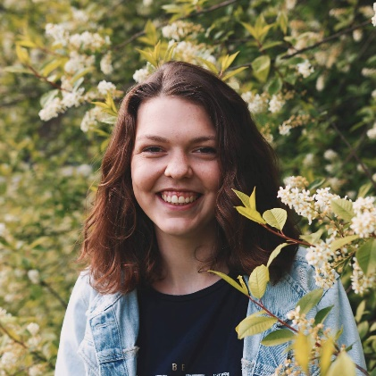


Vzdělání
V současnosti (od 2023)
Speciální pedagogika-intervence na UPOL (kombinovaná forma), v tomto školním roce dodělávám bakalářské studium a budu dále pokračovat na magisterské studium speciální pedagogika – poradenství

2020-2023
Česká zemědělská univerzita v Praze – obor Zoorehabilitace a asistenční aktivity se zvířaty

2012–2020
Jiráskovo gymnázium v Náchodě

Střední škola XY

Pracovní zkušenosti
Učitelka v lesní mateřské škole
Momentálně pracuji druhým rokem jako učitelka v lesní mateřské škole, kde máme smíšenou skupinku 16 dětí ve věku 3-6 let.
Vedení kroužku AVK s dětmi s poruchami autistického spektra (2021–2023)
Působila jsem jako vedoucí kroužku AVK (rehabilitační aktivity s využitím koní) ve spolku Caballinus, kterého se účastní děti s PAS různého rozsahu.
Asistentka při hiporehabilitačních pobytech pro děti s postižením (2020 -současnost)
Při hiporehabilitačních pobytech pomáhám s doprovodnými aktivitami jako tvoření s dětmi, zpívání, terapeutické čištění koní, canisterapie atd.

Učitelka v jeslích
Od roku 2023 do roku 2024 jsem pracovala při studiu na zkrácený úvazek v jeslích, kde byly děti od 6 měsíců do 3 let.
Edukativní programy pro děti ve školách
Poslední tři roky se občasně věnuji edukaci dětí v ZŠ v oblasti Psů kolem nás. Věnujeme se tématice bezpečného zacházení, čtení řeči těla, využití psů v životě lidí, způsobů tréninku (včetně ukázek) a další. Na tyto programy sebou beru svého psa, se kterým mám splněny canisterapeutické zkoušky.
Člen neziskové organizace pro děti Eldorádo (2016 - současnost)
Účastním se organizace dětských akcí, vedla jsem dětský kroužek a jezdím na letní čtrnáctidenní tábory v přírodě jako oddílová vedoucí již sedmým rokem (děti ve věku 7-17 let). Naše organizace se zaměřuje také na přírodu a snažíme se v dětech budovat k ní respekt a kladný vztah.
Hlídání dětí (2016 - současnost)
Po dobu 4 let jsem hlídala v rodině se 3 dětmi (věkové rozmezí 2–13 let), dále pravidelně hlídám momentálně sedmiletou holčičku (od jejího 1 roku), šestiletého chlapce (po dobu 3 let), pětiletého chlapce a jeho tříletého brášku (po dobu 3 let).
Asistentka lidí s hendikepem (2021–2022)
Působila jsem jako asistentka lidí s postižením v různém rozsahu ve společnosti Asistence O.P.S., náplní mé práce byla asistence při osobní hygieně, pomoc s jídlem, doprovod do práce, na různé volnočasové aktivity atd.
Ošetřovatelka na JIP (2020–2022)
Pracovala jsem jako ošetřovatelka na covidové JIP (dále také multi JIP), kde jsem pomáhala s osobní hygienou, stravováním pacientů atd.

Jazyky
Anglický jazyk B1
O mně
datum narození: 18.4 2001

Jmenuji se Barbora Štěpánková, studuji speciální pedagogiku a práci s dětmi se věnuji devátým rokem. Práce s nimi mě velmi baví a naplňuje. Jsem kreativní, empatická, optimistická, veselá a trpělivá.
Kontakt
+ 420 727 885 617
bbara.stepankova@gmail.com
Bc. Barbora Štěpánková

